实验七 常见的盲签名算法的基础实现

- 实验目的
1）掌握基于RSA的盲签名；
- 掌握基于schnorr的盲签名；
- 掌握基于ElGamal的盲签名。
- 实验内容和任务
完成上述3个盲签名的实现过程。包括密码生成，签名生成，验证过程。
- 基于RSA的盲签名
- 代码截图
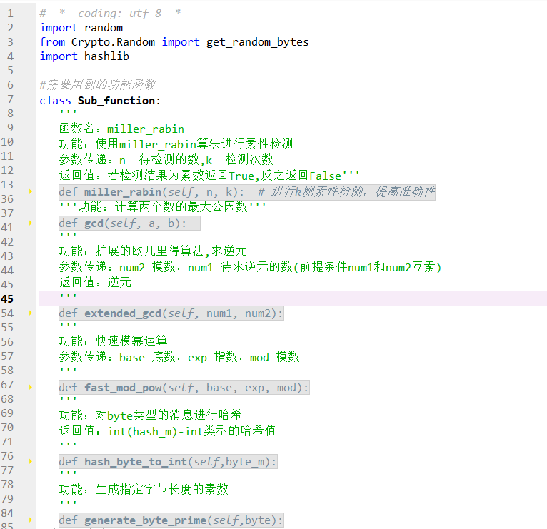
图 1 基于RSA的盲签名截图1
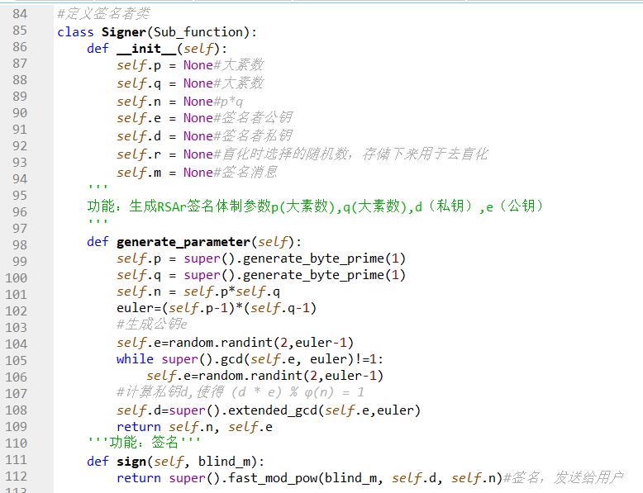
图 2 基于RSA的盲签名截图2
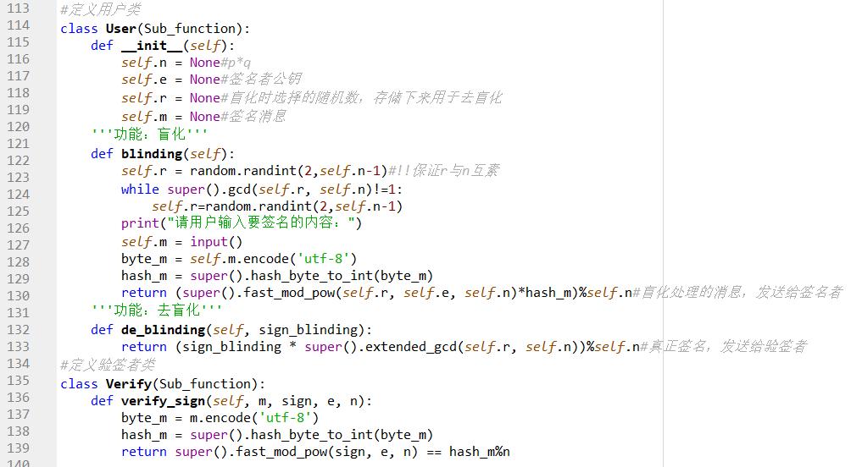
图 3 基于RSA的盲签名截图3

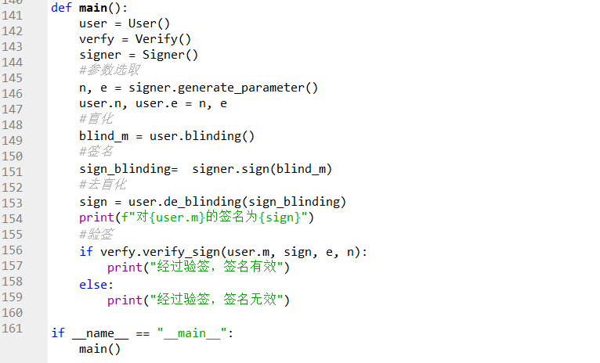
图 4 基于RSA的盲签名截图4
- 运行结果
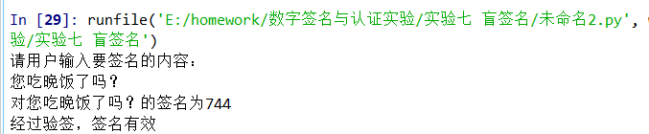
图 5 基于RSA的盲签名运行结果

- 基于schnorr的盲签名
- 代码截图
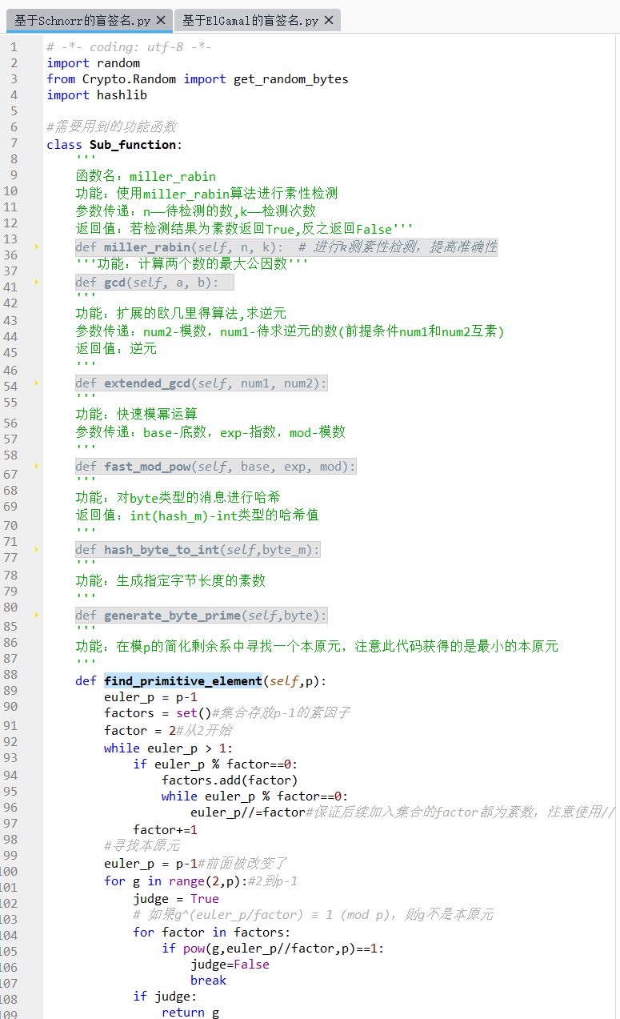
图 6 基于schnorr的盲签名截图1
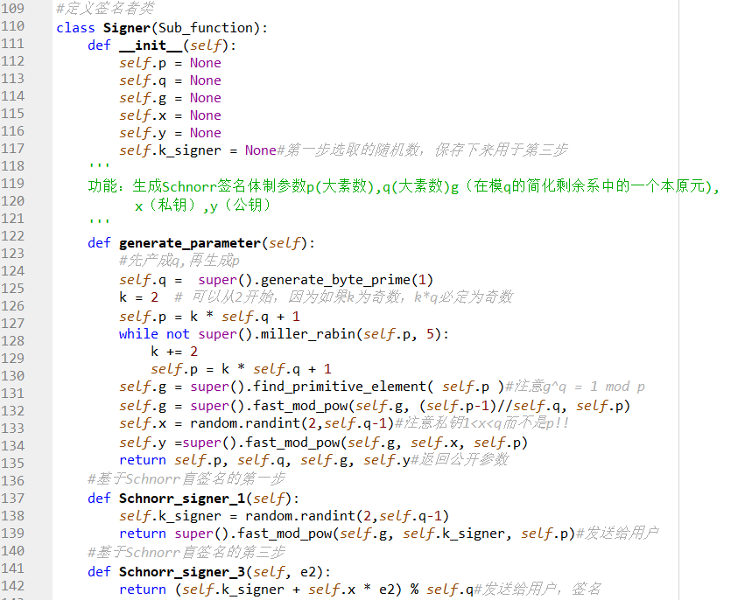
图 7 基于schnorr的盲签名截图2
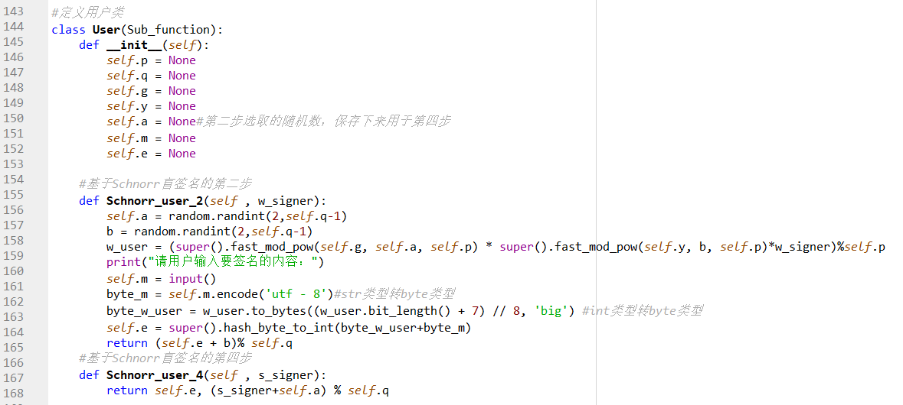
图 8 基于schnorr的盲签名截图3
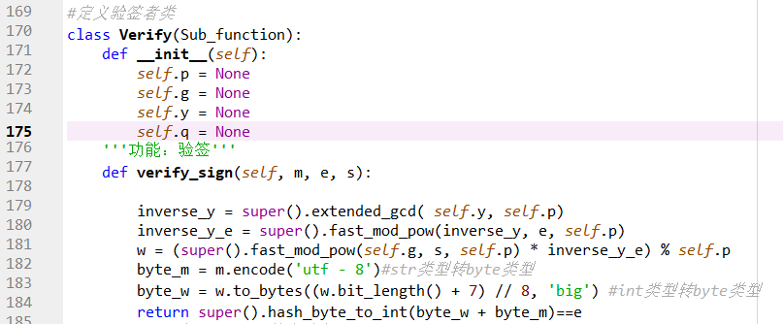
图 9 基于schnorr的盲签名截图4
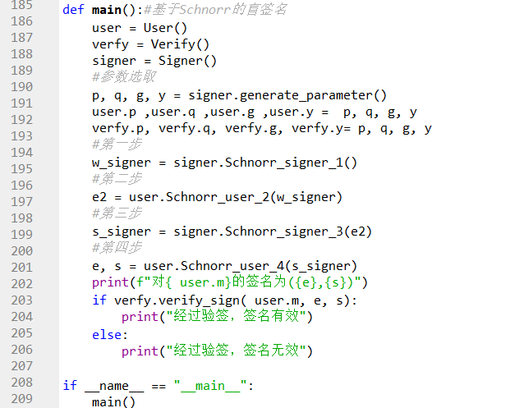
图 10 基于schnorr的盲签名截图5
- 运行结果
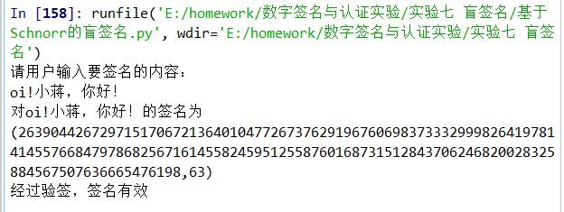
图 11 基于schnorr的盲签名运行结果
- 基于ElGamal的盲签名
- 代码截图
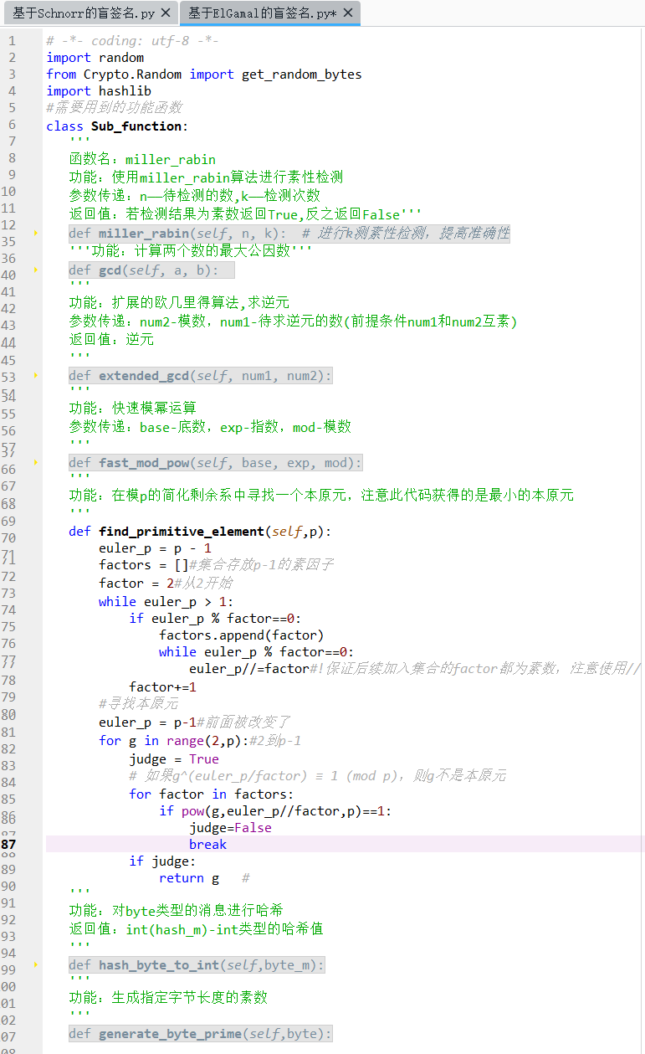
图 12 基于ElGamal的盲签名截图1
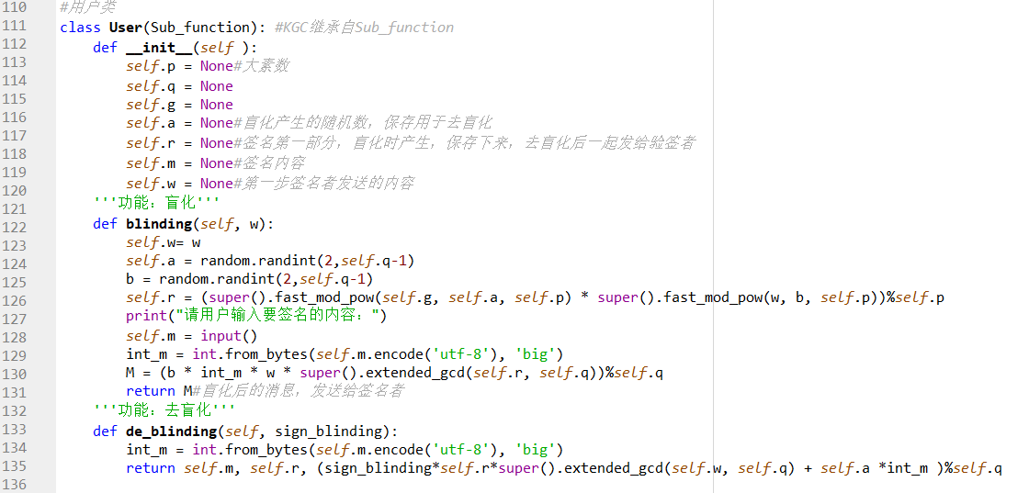
图 13 基于ElGamal的盲签名截图2
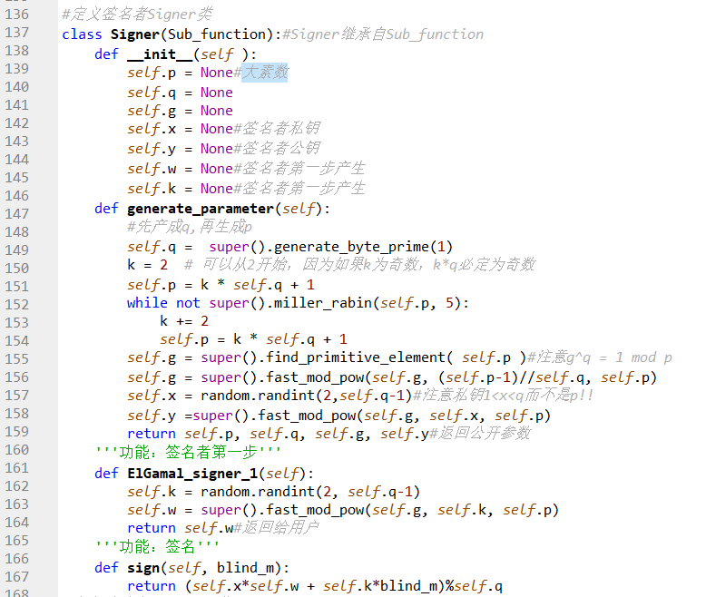
图 14 基于ElGamal的盲签名截图3
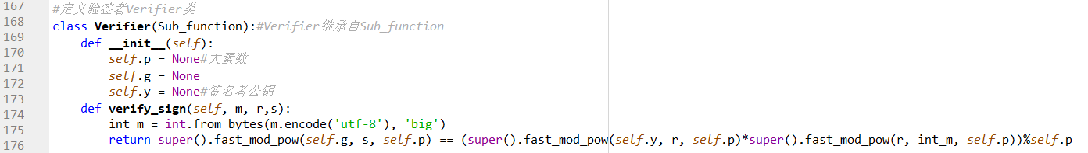
图 15 基于ElGamal的盲签名截图4
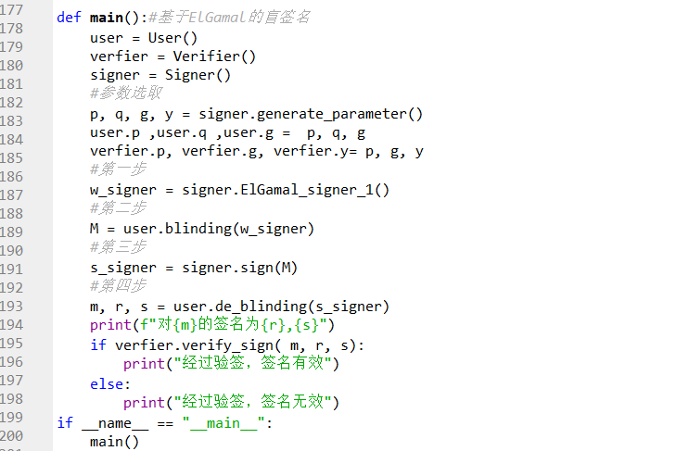
图 16 基于ElGamal的盲签名截图5
- 运行结果
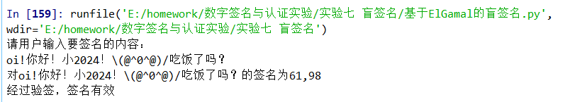
图 17 基于ElGamal的盲签名运行结果

- 遇到的问题及解决办法
- RSA验签失败；
需要对消息哈希值模n，且盲化时生成的r需要与n互素，后续需要对r模n求逆。
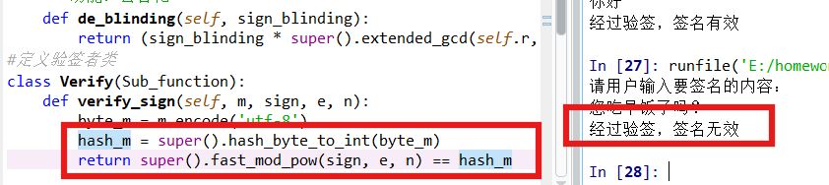
图 18 未要求互素
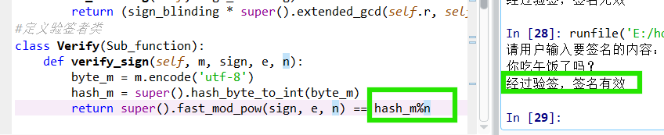
图 19 要求互素
- 基于Schnorr的盲签名只有一定概率验签成功，生成元g计算错误；
系统参数生成时，需要选取两个素数p和q，其中q是p-1的素因子，接下来选择一个生成元g，是模p的群元素，满足g^q = 1 mod p 。注意g为$Z_{p}^{∗}$中子
集$Z_{q}^{∗}$的本原元，而不是$Z_{p}^{∗}$的本原元。可通过找出一个$Z_{p}^{∗}$的本原元g’,计算g=g’^((p-1)/q) mod p计算$Z_{q}^{∗}$的本原元g 。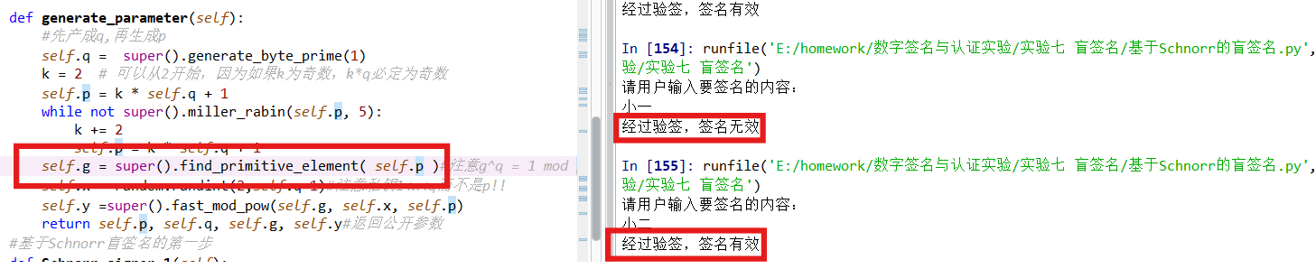
图 20 错误示例
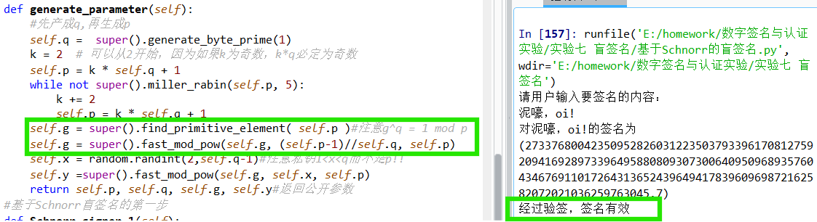
图 21 正确做法
- 实验总结
通过本次实验，我对盲签名有了更深入的理解。盲签名使签名者不知道他所签消息的内容。盲签名的设计思想是：使用者先随机选一个或多个整数作为置盲因子，将他的秘密消息m盲化成m’再发送给签名者。签名者使用其私钥对消息m’进行签名。使用者将签名者发送的签名脱盲，对此签名用签名者的公钥进行验证。如验证成功，则使用者就得到一个有效签名。
在基于RSA、Schnorr和ElGamal的盲签名实现中，完成了密码生成、签名生成与验证过程。实验遇到不少问题，如RSA验签失败与Schnorr验签成功率低。针对这些问题我找到了解决办法，如RSA中确保消息哈希值处理正确和相关数值互素，Schnorr中修正生成元g的计算。这让我对盲签名算法的关键细节有了更透彻的认识。

